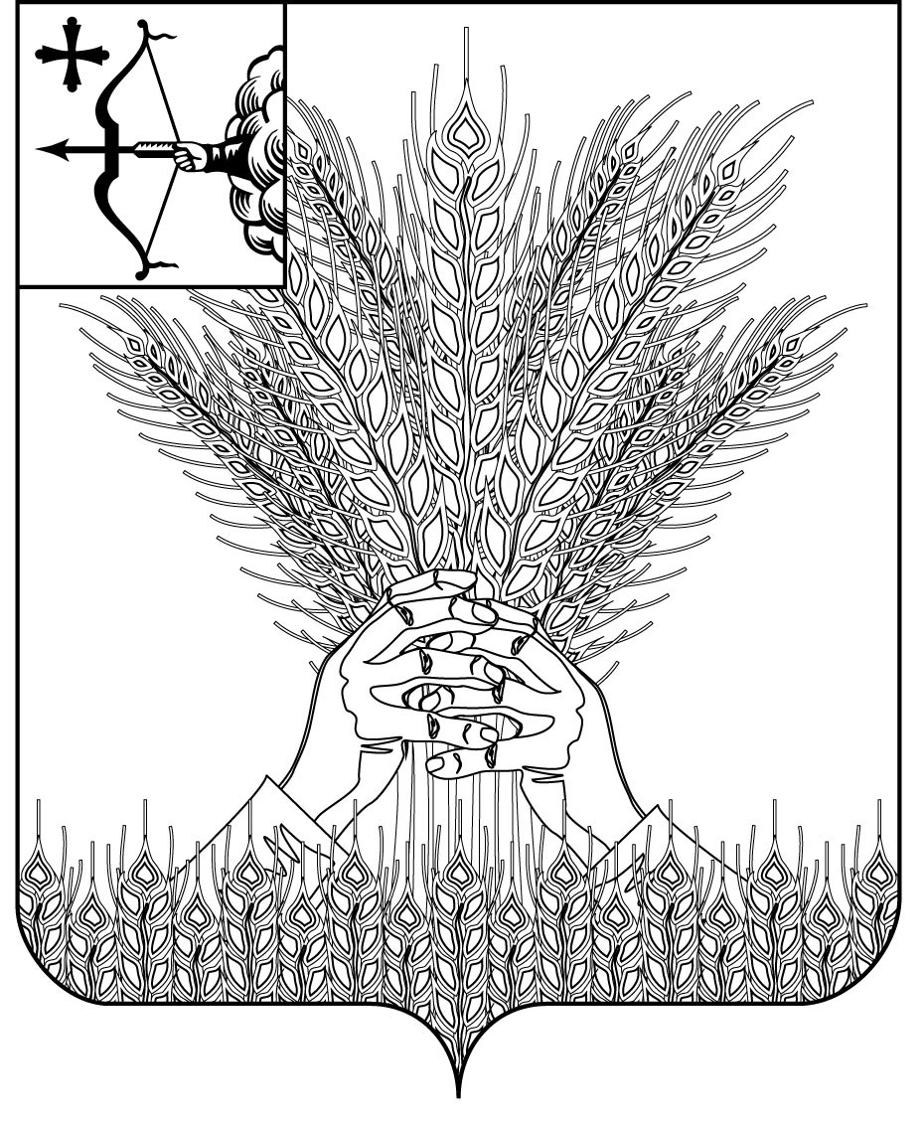

РОССИЙСКАЯ ФЕДЕРАЦИЯ

ДУМА КИКНУРСКОГО МУНИЦИПАЛЬНОГО ОКРУГА
КИРОВСКОЙ ОБЛАСТИ
первого созыва

РЕШЕНИЕ

______________ № ________
пгт Кикнур

О внесении изменений и дополнений в решение Думы Кикнурского муниципального округа Кировской области от 17.09.2020 № 1-10
В соответствии с Федеральным законом от 06.10.2003 № 131-ФЗ «Об общих принципах организации местного самоуправления в Российской Федерации», Уставом муниципального образования Кикнурский муниципальный округ Кировской области, Дума Кикнурского муниципального округа РЕШИЛА:
1. В решение Думы Кикнурского муниципального округа Кировской области от 17.09.2020 № 1-10 «Об утверждении Положения о публичных слушаниях, общественных обсуждениях в муниципальном образовании Кикнурский муниципальный округ Кировской области» (Далее – Положение) внести следующие изменения и дополнения:
1.1. часть 4 Положения дополнить пунктом 4.6.1. следующего содержания:
«4.6.1. В муниципальном правовом акте о проведении публичных слушаний может быть установлено, что для размещения материалов, информации о проведении публичных слушаний, обеспечения возможности представления жителями муниципального образования своих замечаний и предложений по проекту муниципального правового акта, а также для участия жителей муниципального образования в публичных слушаниях может быть использована федеральная государственная информационная система «Единый портал государственных и муниципальных услуг (функций)» (далее – единый портал);
1.2. абзац первый части 7 Положения изложить в следующей редакции:
«7. Проведение публичных слушаний, за исключением публичных слушаний, проводимых с использованием единого портала»;
1.3. абзац первый части 8 Положения изложить в следующей редакции:
«8. Заключение о результатах публичных слушаний, за исключением публичных слушаний, проводимых с использованием единого портала»;
1.4. Положение дополнить частью 10 следующего содержания:
«10. Проведение публичных слушаний с использованием единого портала
10.1. Проведение публичных слушаний с участием жителей муниципального образования с использованием единого портала осуществляется в соответствии с Правилами использования федеральной государственной информационной системы «Единый портал государственных и муниципальных услуг (функций)» в целях организации и проведения публичных слушаний, утвержденными постановлением Правительства Российской Федерации от 03.02.2022 N 101.
10.2. По окончании проведения публичных слушаний осуществляется подведение итогов публичных слушаний.
10.3. Лицо, ответственное за подготовку и проведение публичных слушаний, оформляет протокол публичных слушаний в 2-х экземплярах.
10.4. В протокол включаются замечания и предложения лиц, участвовавших в публичных слушаниях, поступившие в период проведения публичных слушаний.
10.5. Каждый экземпляр протокола публичных слушаний подписывается председателем и секретарем публичных слушаний. Хранение первого экземпляра протокола публичных слушаний осуществляется администрацией муниципального образования, второго - органом, назначившим публичные слушания.
10.6. На основании протокола публичных слушаний лицо, ответственное за подготовку и проведение публичных слушаний, готовит заключение о результатах публичных слушаний и мотивированное обоснование принятых решений. Заключение о результатах публичных слушаний подписывается председателем публичных слушаний и является приложением к протоколу публичных слушаний.
10.7. Результаты публичных слушаний и мотивированное обоснование принятых решений подлежат опубликованию лицом, ответственным за подготовку и проведение публичных слушаний, в соответствующем разделе платформы обратной связи единого портала для ознакомления жителей муниципального образования не позднее 7 дней после проведения публичных слушаний.».
2. Настоящее решение вступает в силу с момента официального опубликования (обнародования).

Председатель Думы
Кикнурского муниципального округа В.Н. Сычев

Глава Кикнурского
муниципального округа С.Ю. Галкин
__________________________________________________________________
ПОДГОТОВЛЕНО
Консультант-юрист
отдела по организационно-правовым
и кадровым вопросам С.В. Рычкова

СОГЛАСОВАНО

Заведующий отделом по
организационно-правовым
и кадровым вопросам И.Н. Чернодарова

